FIGURA
SÍNDROME DE BURNOUT ENTRE LA ENFERMERÍA PROFESIONAL
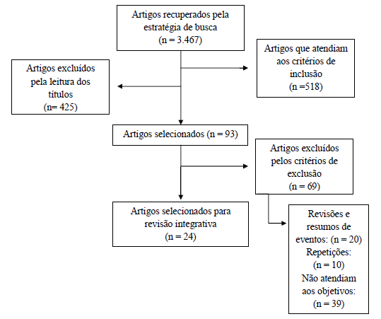
Figura 01. Fluxograma da seleção dos estudos incluídos na revisão. Teresina, PI, Brasil, 2010 a junho de 2014.
Fonte: Pesquisa em bases de dados online, 2014.

